MONDAY, 23. 3.
FUN TIME  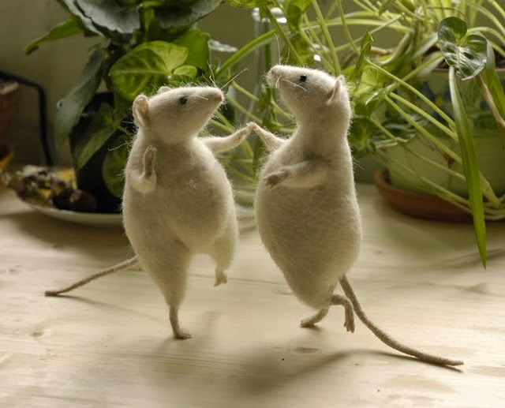 | LET'S EXERCISE AND DANCE!  - https://www.youtube.com/watch?v=4FQKh3hMeqM  - https://www.youtube.com/watch?v=CT86Dl442jA  - https://www.youtube.com/watch?v=VFa0b_IIRac  7 MINUT VAJE (GLASNO PONAVLJAJ GOVORNO VAJO)

Check your HOMEWORK (preveri DN)

Repeat the new words (ponovi nove besede) | Odpri zvezek in poišči nove besede, ki si jih zapisal (in narisal) v zvezek. Vzemi si 1 minuto in besede glasno ponavljaj. Nato zvezek zapri in skušaj ponoviti čim več besed. Kako ti je šlo? How many words?  Na spletnem portalu evedež odpri učbenik na strani 46 (v tvojem učbeniku je to stran 44).  Poslušaj posnetek 1 in 2. a.
Write in your notebook  (zapiši v zvezek)  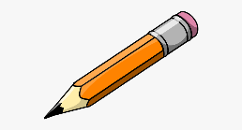 | Spodnjo tabelo prepiši v zvezek in dopolni tabelo z besedami iz naloge 2. a. Lahko dodaš še kakšno novo besedo po tvojem izboru.  Za pomoč ti je lahko tale posnetek: https://www.youtube.com/watch?v=mhypcd_1FL0

HAPPY BIRTHDAY CHART (23rd March)
Decorations  (okrasje) | Food  (hrana) | Drinks  (pijača) | Sweets  (sladkarije) | Other things  (druge stvari)
- flags  -  - | -  -  - | -  -  - | -  -  - | -  -  -

Oglej si video: https://www.youtube.com/watch?v=LMs5M_IiQbc
Zapiši v zvezek.
What do we do on a birthday party?
- We give presents. B (Mi damo darila.)
- We sing a birthday song. E (Mi zapojemo rojstnodnevno pesem.)
- We eat cake. A (Mi jemo torto.)
- We drink. F (Mi pijemo.)
- We dance. C (Mi plešemo.)
- We play games. D (Mi igramo igre.)

DN: NARIŠI, kaj počnete na zabavi (v zvezek).
DZ str. 43

